ПАСПОРТ
Торгтехника.РФ
https://obtorg.ru
Наименование оборудования | КИПЯТИЛЬНИК-КОФЕВАРОЧНАЯ МАШИНА
Фирма-изготовитель | GASTRORAG
Серия | DK

ВВЕДЕНИЕ
УВАЖАЕМЫЕ ГОСПОДА!

Благодарим Вас за приобретение оборудования GASTRORAG. Прежде чем Вы приступите к работе с ним, обязательно ознакомьтесь с настоящим Паспортом и сохраняйте его в течение всего срока эксплуатации.
Помните, что, выполняя все указания, изложенные в настоящем Паспорте, Вы тем самым продлите срок эксплуатации оборудования и избежите травм обслуживающего персонала.
Мы надеемся, что наши рекомендации максимально облегчат Вам работу с оборудованием.

НАЗНАЧЕНИЕ

Оборудование предназначено для приготовления, подогрева и розлива кофе «на фильтре», а также для получения кипятка при заваривании горячих напитков (чая, растворимого кофе, горячего шоколада, бульона и пр.).

ТЕХНИЧЕСКИЕ ХАРАКТЕРИСТИКИ

Модель |  | DK-PC-167/  DK-PC-267 | DK-PC-188/  DK-PC-288 | DK-PC-190/  DK-PC-290
Описание |  | Настольный,  автономный | Настольный,  автономный | Настольный,  автономный
Габаритные размеры  (диаметр х высота), мм |  | 285х470 |  | 320х580
Установочная мощность, кВт |  | 1,50 | 1,50 | 1,50
Параметры электросети |  | 220/50/1 | 220/50/1 | 220/50/1
Масса, кг |  | 4,6 |  | 6,2
Материал корпуса |  | Нерж.сталь | Нерж.сталь | Нерж.сталь
Емкость резервуара | л | 6,5 | 12,0 | 15,0
Емкость резервуара | чашек | 40 | 80 | 100
Время заваривания  полного резервуара, мин |  | 25 | 45 | 60
Температура напитка по окончании заваривания, ^{о}С |  | 94 – 97 | 93 – 96 | 92 – 95
Температура подогрева  напитков, ^{о}С* |  | до 88 | до 88 | до 88
*Температура подогрева указана через 1 ч после завершения процесса заваривания напитка.

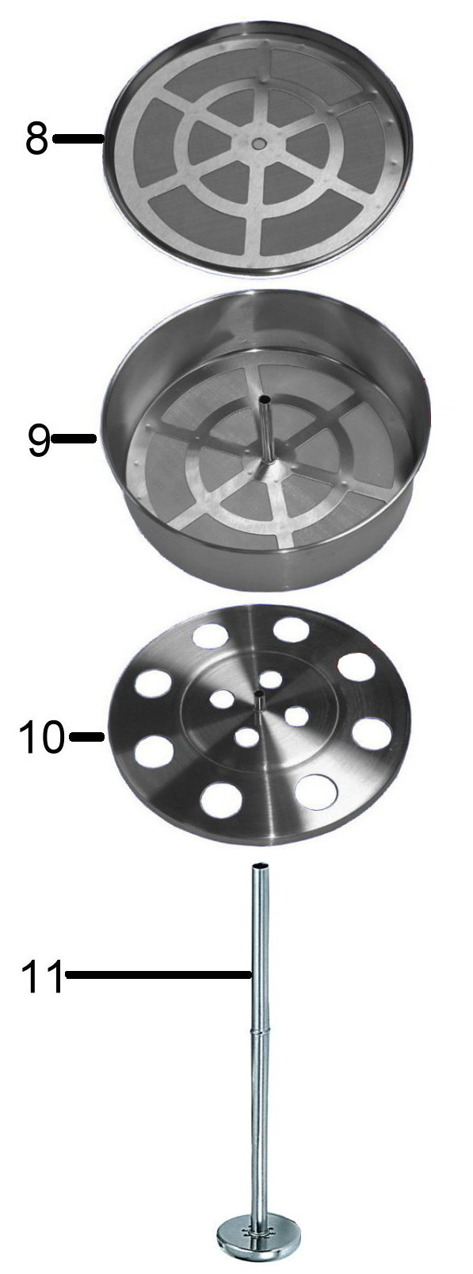
КОМПЛЕКТАЦИЯ
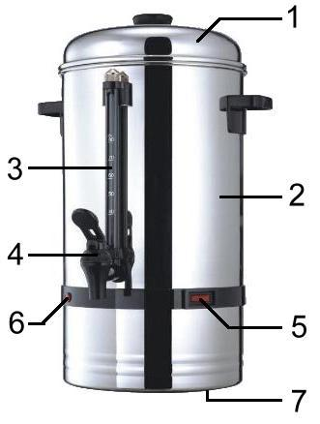
1 крышка
2 корпус
3 мерное стекло
4 кран
5 сетевой выключатель
6 световой индикатор
7 основание
8 крышка заварочного узла
9 фильтр
10 подставка фильтра*
11 перколяционная трубка

*Модели DK-PC-167 и DK-PC-267
поставляются без подставки фильтра.
Примечание: модели DK-PC-267, DK-PC-288 и DK-PC-290 поставляются без декоративной вставки между корпусом (2) и основанием (7).

ПОРЯДОК РАБОТЫ
ПЕРЕД ПЕРВЫМ ВКЛЮЧЕНИЕМ
- Распакуйте оборудование, установите его на устойчивую подставку высотой 800 – 900 мм с ровной горизонтальной поверхностью. Поверхность должна быть сухой и чистой. Подставка должна выдерживать вес оборудования.
- Выньте аксессуары из упаковки. Удалите защитную пленку с поверхностей нерж.стали.
- Очистите оборудование в соответствии с инструкциями раздела «Обслуживание и уход».

ВКЛЮЧЕНИЕ ОБОРУДОВАНИЯ
ЗАВАРИВАНИЕ КОФЕ
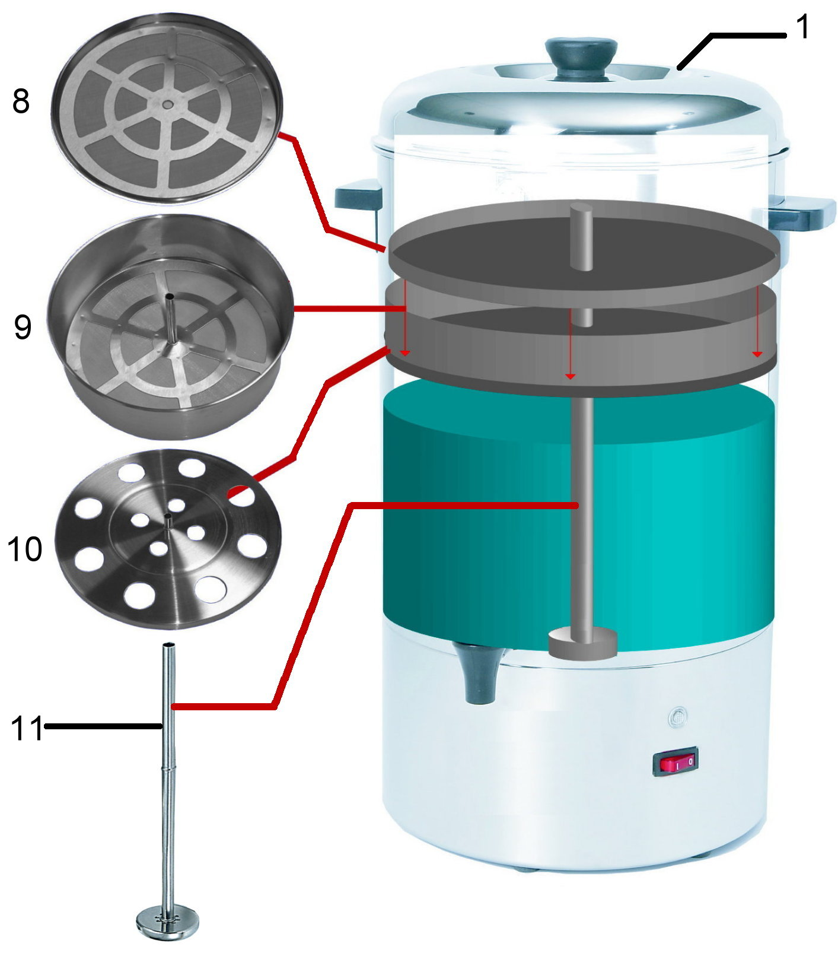
- Снимите крышку. Выньте из резервуара заварочный узел и перколяционную трубку. Наполните резервуар холодной питьевой водой не менее чем на 1/2 объема.
Уровень заполнения резервуара можно отслеживать по показаниям мерного стекла.
- Засыпьте в фильтр заварочного узла (9) кофе среднего помола из расчета 40 г/л.
Кофе должен быть равномерно распределен по фильтру.
Не следует засыпать в заварочный узел слишком много кофе. Уровень кофе должен быть ниже края фильтра не менее, чем на
2 см.
- Накройте фильтр крышкой (8).
- Наденьте подставку фильтра (10) на перколяционную трубку (11). Вставьте перколяционную трубку в резервуар.
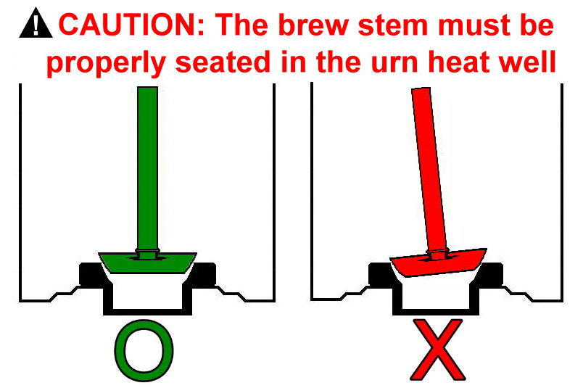
- Убедитесь в том, что основание перколяционной трубки (11) плотно вошло в предназначенную для него полость внутри нагревательного элемента. Трубка должна располагаться строго вертикально (см. рисунок).
- Наденьте фильтр на перколяционную трубку (11) и опускайте его вниз до тех пор, пока он не встанет на подставку (10).
- Включите электропитание (вставьте вилку сетевого шнура в розетку).
- Включите оборудование в сеть при помощи сетевого выключателя (5). При этом должна загореться подсветка выключателя, оповещающая о том, что оборудование включено.
- Примерно через 20 – 50 мин должен загореться световой индикатор (6), оповещающий о том, что процесс заваривания кофе завершен. Оборудование автоматически перейдет в режим подогрева готового напитка.
- Когда объем кофе в резервуаре уменьшится примерно до 3 чашек (375 мл), отключите оборудование от сети при помощи сетевого выключателя (5) и выньте вилку из розетки. Выньте заварочный узел из резервуара. Выбросьте использованный кофе. Ополосните резервуар, заварочный узел, перколяционную трубку и крышку. Оборудование готово к приготовлению следующей порции кофе.
Снимать крышку (1) в процессе приготовления кофе не следует.

ПОЛУЧЕНИЕ КИПЯТКА ДЛЯ ЗАВАРИВАНИЯ ГОРЯЧИХ НАПИТКОВ
Получение кипятка для заваривания горячих напитков осуществляется так же, как описано выше (см. раздел «Заваривание кофе»), но заварочный узел при этом не наполняется молотым кофе.

ВЫКЛЮЧЕНИЕ ОБОРУДОВАНИЯ
- Отключите оборудование от сети при помощи сетевого выключателя. Убедитесь в том, что подсветка выключателя погасла.
- Отключите электропитание (выньте вилку сетевого шнура из розетки).

ОБСЛУЖИВАНИЕ И УХОД
Перед выполнением любых работ по обслуживанию необходимо отключить электропитание и дать оборудованию остыть до комнатной температуры.
Не допускается использовать для очистки оборудования абразивные материалы, металлические губки и щетки, колющие и режущие предметы, агрессивные хлорсодержащие чистящие средства, бензин, кислоты, щелочи и растворители.
Не допускается погружать оборудование в воду или иную жидкость, мыть оборудование под прямой струей воды, мыть оборудование в посудомоечной машине.
Следите за тем, чтобы вода не попала на панель управления оборудования.
Корпус оборудования следует периодически протирать чистой влажной тканью или губкой.
Заварочный узел, перколяционную трубку, крышку и внутренние поверхности резервуара следует ежедневно по окончании работы вымыть теплым мыльным раствором при помощи мягкой губки или щетки и тщательно ополоснуть чистой водой.
Следите за тем, чтобы поверхность нагревательного элемента всегда была чистой. В противном случае возможно спонтанное срабатывание защитного термостата и отключение оборудования в процессе работы.
Очистка от накипи. В районах с жесткой водой возможно отложение накипи («водяного камня») вокруг нагревательного элемента. Накипь также может привести к спонтанному срабатыванию защитного термостата и отключению оборудования в процессе работы. Рекомендуется регулярно, не реже 1 раза в неделю, проводить процедуру очистки оборудования от накипи:
- Залейте в резервуар 200 мл свежевыжатого или восстановленного лимонного сока.
- Дайте соку подействовать в течение 5 – 6 мин.
- Обработайте поверхность нагревательного элемента мягкой щеткой.
- Шайба, расположенная в основании перколяционной трубки (см.рисунок), должна свободно вращаться. Если из-за отложения накипи вращение шайбы затруднено, перколяционную трубку следует также погрузить в лимонный сок на 5 – 6 мин.
Шайба в основании
перколяционной трубки

- Повторяйте процедуру, описанную выше (пп.1 – 4) до тех пор, пока накипь не будет полностью удалена.
- Слейте сок и вытрите поверхности чистой сухой тканью.
- Залейте в резервуар немного чистой воды. Очищайте нагревательный элемент при помощи мягкой щетки до тех пор, пока запах и привкус лимонного сока не будут полностью устранены.
- Оборудование готово к работе.
Если оборудование не будет использоваться в течение длительного времени (выходные, каникулы и т.п.), необходимо отключить электропитание и тщательно очистить оборудование.

ТЕХНИКА БЕЗОПАСНОСТИ
- Не допускается установка и эксплуатация оборудования на открытом воздухе.
- Не допускается установка и хранение оборудования в помещении с температурой воздуха менее 5^{о}С, т.к. это может привести к выходу его из строя.
- Установка оборудования и подключение к электросети осуществляется только квалифицированными специалистами.
- Для подключения однофазного оборудования должна использоваться трехпроводная схема с заземлением.
- Не допускается установка и эксплуатация оборудования вблизи источников тепла (газовых и электрических плит, печей и т.п.).
- Оборудование предназначено для установки на устойчивой подставке высотой 800 – 900 мм с ровной горизонтальной поверхностью. Поверхность должна быть сухой и чистой. Подставка должна выдерживать вес оборудования.
- Следите за тем, чтобы сетевой шнур не перевешивался через край подставки и не касался острых или горячих предметов. Не перекручивайте и не деформируйте шнур, не ставьте на него тяжести. При отключении оборудования от сети не тяните за шнур, всегда беритесь за вилку.
- Оборудование предназначено для приготовления кофе «на фильтре» из молотого кофе, а также для кипячения питьевой воды. Не допускается использовать оборудование не по назначению.
- Оборудование следует наполнять только холодной питьевой водой. С целью уменьшения отложения накипи («водяного камня») настоятельно рекомендуется использование фильтрованной воды.
- Не допускается включение оборудования, если резервуар не наполнен водой. Уровень воды не должен превышать максимальной отметки на стенке резервуара. Объем воды должен составлять не менее половины объема резервуара.
- Во время работы с оборудованием во избежание ожогов следует соблюдать осторожность. Не трогайте узлы кофеварочной машины руками.
- Во избежание разбрызгивания кипятка не допускается открывать крышку в процессе кипячения воды.
- Не допускается оставлять включенное оборудование без присмотра.
- Если оборудование включено в сеть или еще не остыло, перемещение его не допускается.
- Запрещается проводить работы по обслуживанию оборудования, не отключив электропитание.
- Не допускается мыть оборудование под прямой струей воды и погружать его в воду.
- Во избежание удара электрическим током не допускается погружать сетевой шнур и вилку в воду или иную жидкость. Не беритесь за шнур и вилку мокрыми руками.
- Не допускается эксплуатация оборудования с поврежденным сетевым шнуром или вилкой.
- В процессе удаления накипи при помощи сильнодействующих средств рекомендуется пользоваться защитными перчатками и маской. По окончании работ необходимо тщательно вымыть руки.
- Не допускайте разбрызгивания чистящего раствора и попадания его на поверхности корпуса машины, т.к. это может привести к коррозии и выходу оборудования из строя. В случае попадания раствора на корпус машины следует вытереть жидкость насухо, а затем промыть чистой водой.
- При возникновении любых неисправностей следует обращаться к специалистам службы сервиса.

ВНИМАНИЕ! Работы по очистке оборудования от накипи («водяного камня») не покрываются гарантийными обязательствами и подлежат оплате согласно действующим расценкам.

